JAWAB SEMUA SOALAN
1. | Antara berikut, yang manakah benar tentang tujuan perniagaan?
 |  | A | Untuk memajukan perniagaan
 |  | B | Menawarkan barang dan perkhidmatan
 |  | C | Mendapatkan keyakinan daripada pelabur
 |  | D | Membantu golongan yang kurang berkemampuan
2. | Maklumat berikut berkaitan dengan ciri sejenis milikan perniagaan  - Modal diperoleh daripada simpanan pemilik sendiri  - Pemilik sendiri yang menguruskan perniagaan  Apakah jenis milikan perniagaan tersebut?
 |  | A | Milikan tunggal
 |  | B | Perkongsian
 |  | C | Syarikat
 |  | D | Koperasi
3. | Gambar 1 berkaitan dengan pemilikan perniagaan.  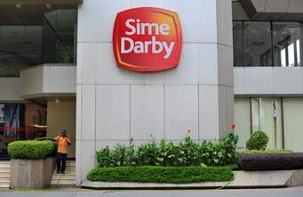  Antara yang berikut, pernyataan manakah berkaitan pemilikan perniagaan tersebut?
 |  | I | Cukai pendapatan yang rendah.
 |  | II | Tiada had maksimum pemegang saham.
 |  | III | Liabiliti terhad atas modal yang dilaburkan.
 |  | IV | Modal daripada jualan syer kepada 10 orang
 |  | A | I dan II
 |  | B | I dan IV
 |  | C | II dan III
 |  | D | III dan IV
4. | 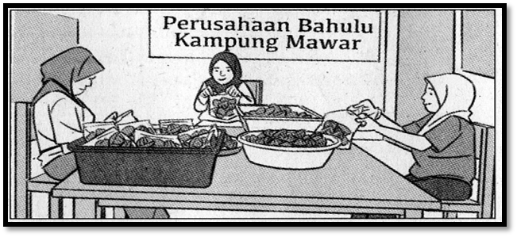  Gambar di bawah ini berkaitan dengan sejenis perniagaan  Apakah cabaran yang dihadapi oleh perniagaan tersebut?
 |  | A | Ketidakpastian pasaran
 |  | B | Kos overhead yang tinggi
 |  | C | Perundangan peraturan
 |  | D | Perbelanjaan perniagaan cenderung naik secara mendadak
5. |   Pernyataan manakah yang menerangkan perniagaan di atas?
 |  | I | Berskala global
 |  | II | Perniagaan bersaiz besar
 |  | III | Terlibat dalam sektor kedua
 |  | IV | Menyediakan perkhidmatan langsung
 |  | A | I dan II
 |  | B | I dan IV
 |  | C | II dan III
 |  | D | III dan IV
6. | Skala Perniagaan PETRONAS merangkumi luas merentasi sempadan negara. Bagaimanakah strategi pasaran yang sesuai yang boleh dilakukan oleh perniagaan dalam mengharungi pandemik Covid-19 yang berlaku kini.
 |  | A | Memenuhi keperluan masyarakat setempat
 |  | B | Pasaran mudah ditembusi dengan wujudnya internet
 |  | C | Menggunakan strategi pemasaran yang berbeza-beza untuk menarik pengguna
 |  | D | Memberikan tumpuan kepada kawasan –kawasan tertentu yang telah dikenalpasti.

7. | Bagaimanakah peranan kerajaan dalam bidang penyelidikan dan pembangunan dapat membantu usahawan tempatan ?
 |  | A |  | Dapat meningkatkan kegiatan promosi
 |  | B |  | Dapat mengatasi masalah kekurangan modal
 |  | C |  | Dapat meningkatkan kualiti dan kuantiti keluaran
 |  | D |  | Dapat membantu meningkatkan kecekapan pengurusan
8. | Rajah menunjukkan trend perniagaan negara Y pada setiap suku tahun 2017.  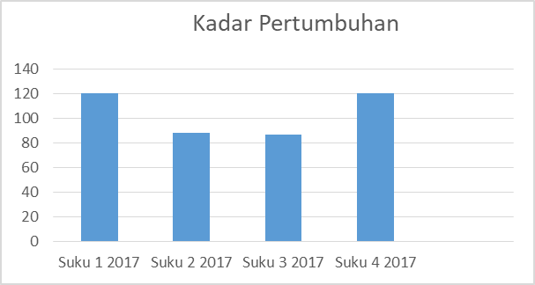  Apakah trend perniagaan negara Y bagi suku kedua dan suku ketiga tahun  2017?
 |  | A | Mendatar
 |  | B | Menurun
 |  | C | Menegak
 |  | D | Meningkat
9. | Maklumat berikut berkaitan dengan tindakan satu agensi kerajaan dalam menangani isu  Tempatan.    - Meningkatkan kadar faedah  - Mengurangkan kadar faedah  Mengapakah kerajaan bertindak sedemikian?
 |  | A | Mengatasi deflasi
 |  | B | Mengurangkan inflasi
 |  | C | Menstabilkan ekonomi
 |  | D | Mengawal sistem kewangan
10. | Maklumat yang berikut menunjukkan dasar-dasar yang boleh dilaksanakan oleh kerajaan pusat  - Dasar fiskal  - Dasar kewangan  Mengapa kerajaan melaksanakan dasar-dasar tersebut
 |  | A | untuk menjamin keadaan ekonomi yang stabil
 |  | B | untuk menggalakkan eksport barang tempatan
 |  | C | untuk mengurangkan aliran yang masuk mata wang asing
 |  | D | untuk meningkatkan permintaan barangan keluaran tempatan
11. | Apakah faktor dalaman bagi trend persekitaran perniagaan?
 |  | I | Ekonomi
 |  | II | Jaringan
 |  | III | Pengeluaran
 |  | IV | Teknologi maklumat
 |  | A | I dan II
 |  | B | II dan III
 |  | C | I dan III
 |  | D | III dan IV
12. | Apakah maksud visi perniagaan?
 |  | A | Apa yang ingin dicapai oleh organisasi
 |  | B | Tujuan penubuhan sesebuah organisasi
 |  | C | Matlamat yang ingin dicapai oleh organisasi
 |  | D | Sesuatu yang dibentuk untuk memotivasikan pekerja
13. | Gambar di bawah berkaitan dengan penetapan objektif.  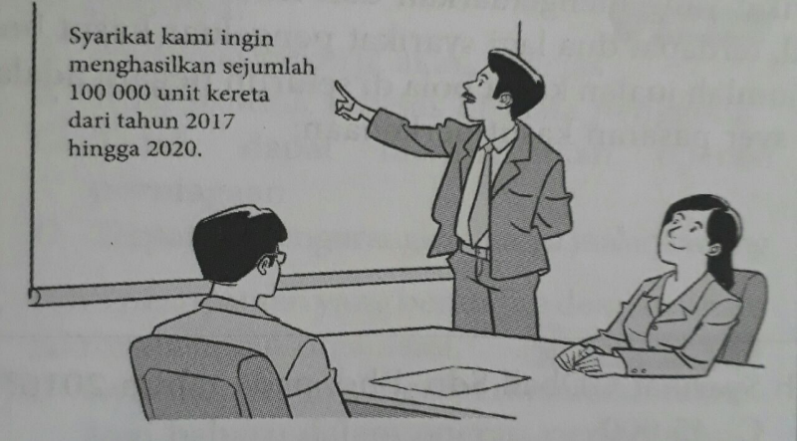  Apakah ciri objektif yang baik berdasarkan gambar di atas?
 |  | A | Spesifik dan munasabah
 |  | B | Spesifik dan jangka masa
 |  | C | Munasabah dan jangka masa
 |  | D | Munasabah dan boleh dicapai
14. | Antara berikut, yang manakah merupakan kepentingan penetapan objektif?
 |  | A | Membantu perniagaan membuat perancangan
 |  | B | Menjelaskan tujuan penubuhan organisasi perniagaan
 |  | C | Menjadi sasaran yang membantu pencapaian tujuan organisasi
 |  | D | Memastikan halatuju perniagaan berada di landasan yang tepat
15. | Pernyataan yang berikut menunjukkan kitaran ekonomi.  Tahap ini memberi kesan negatif terhadap perniagaan. Perniagaan perlu mengubah suai visi, misi, dan objektif perniagaan.  Apakah tahap yang berkaitan dengan pernyataan di atas?
 |  | A | Melambung
 |  | B | Kemelesetan
 |  | C | Pertumbuhan
 |  | D | Kemerosotan
16. | Apakah kesan keupayaan mengubah visi, misi dan objektif kepada sesebuah perniagaan akibat perubahan persekitaran teknologi?
 |  | A | Teknologi menjanjikan kecekapan dalam pengeluaran
 |  | B | Organisasi perniagaan akan mengurangkan pelaburan teknologi
 |  | C | Penggunaan teknologi terkini meningkatkan kos pengeluaran
 |  | D | Kuantiti pengeluaran dapat dikurangkan
17. | Gambar yang berikut menunjukkan seorang pekerja yang bekerja di sebuah syarikat.    Saya menjawab pertanyaan pelanggan berkenaan dengan barang dan perkhidmatan  Apakah bahagian fungsian pekerjaan bagi pekerja tersebut?
 |  | A | Kewangan
 |  | B | Pengagihan
 |  | C | pentadbiran
 |  | D | Khidmat pelanggan
18. | Pernyataan manakah menerangkan tujuan bahagian fungsian pentadbiran?
 |  | A | Merancang kewangan organisasi perniagaan
 |  | B | Menjalankan aktiviti sokongan untuk seluruh organisasi
 |  | C | Menyelaras aktiviti organisasi bagi mencapai matlamat organisasi
 |  | D | Merancang, mengorganisasi, memimpin dan mengawal demi mencapat matlamat organisasi
19. | Maklumat di bawah berkaitan dengan aplikasi teknologi maklumat terhadap bahagian fungsian E dalam sesebuah organisasi  - Laman Web  - Blog  - Laman Sosial seperti Facebook dan Twitter  Apakah bahagian fungsian E?
 |  | A | Pemasaran
 |  | B | Pembelian
 |  | C | Jualan
 |  | D | Pengeluaran
20. | Maklumat yang berikut berkaitan dengan dua buah organisasi perniagaan  Kilang Biskut  Pak Maon  Kedai Runcit  Pak Labu  Antara berikut, bahagian fungsian yang manakah hanya terdapat di Kilang Biskut Pak Maon?
 |  | A | Pembelian
 |  | B | Pemasaran
 |  | C | Pentadbiran
 |  | D | Pengeluaran
21. | Pernyataan manakah yang menerangkan maksud pengurusan sumber manusia?
 |  | A | Usaha untuk membina imej baik organisasi
 |  | B | Usaha untuk membangun tenaga kerja dalam organisasi
 |  | C | Usaha untuk mengurangkan risiko kerugian akibat kemerosotan perniagaan
 |  | D | Usaha untuk meningkatkan kecekapan sistem pentadbiran dalam organisasi
22. | Antara yang berikut, manakah fungsi ganjaran kepada pekerja?
 |  | I | Untuk menaikkan imej
 |  | II | Untuk mewujudkan kesetiaan
 |  | III | Untuk meningkatkan motivasi
 |  | IV | Untuk mengurangkan tekanan kerja
 |  | A | I dan II
 |  | B | I dan IV
 |  | C | II dan III
 |  | D | III dan IV
23. | Encik Salleh bekerja sebagai jurutera di sebuah kilang. Apakah potongan wajib ke atas gaji yang beliau terima?
 |  | I | Bayaran skim insurans
 |  | II | Caruman kepada KWSP
 |  | III | Caruman kepada PERKESO
 |  | IV | Bayaran ansuran pinjaman perumahan
 |  | A | I dan II
 |  | B | I dan IV
 |  | C | II dan III
 |  | D | III dan IV
24. | Manakah merupakan sumber fizikal sebuah syarikat pengiklanan?
 |  | A | Pekerja mahir
 |  | B | Bahan mentah
 |  | C | Kilang dan mesin
 |  | D | Bangunan dan kemudahan
25. | Pernyataan manakah yang benar tentang tujuan penyelenggaraan yang dilaksanakan oleh sesebuah organisasi?
 |  | A | Memastikan bahan mentah selamat digunakan
 |  | B | Mengurangkan kecacatan dan kerosakan pada stok
 |  | C | Memanjangkan jangka hayat penggunaan produk siap
 |  | D | Meminimumkan kos operasi dan perbelanjaan organisasi
26. | Bagaimanakah perniagaan melindungi sumber teknologi?
 |  | A | Memohon kelulusan daripada SIRIM
 |  | B | Memohon lesen daripada Suruhanjaya Syarikat Malaysia
 |  | C | Mendaftar paten dan hak cipta terpeliharan dengan pihak MyIPO
 |  | D | Mendaftar paten dan hak cipta terpelihara dengan syarikat insurans
27. | Syarikat Penerbitan Berjaya memohon hak cipta terpelihara bagi beberapa karya yang diterbitkan. Apakah tujuan syarikat tersebut berbuat demikian?
 |  | A | Mendapatkan hak perundangan ke atas ciptaan mereka
 |  | B | Mendapatkan kebenaran untuk mencetak karya syarikat
 |  | C | Mendapatkan kelulusan untuk menjual harga diskaun
 |  | D | Mendapatkan kebenaran memasarkan karya syarikat ke luar negara
28. | Manakah kelemahan sumber pembiayaan luaran daripada bank atau institusi kewangan?
 |  | A | Modal terhad
 |  | B | Jumlah pinjaman yang terhad
 |  | C | Memerlukan cagaran dalam bentuk harta
 |  | D | Sukar menambah modal dalam masa yang singkat

29. | Gambar di bawah menunjukkan suatu jenis bank.    Manakah yang diperlukan semasa membuat permohonan pembiayaan agensi berkenaan?
 |  | I | Salinan bil utiliti
 |  | II | Lesen perniagaan
 |  | III | Salinan kad pengenalan
 |  | IV | Salinan lesen pihak berkuasa tempatan
 |  | A | I dan II
 |  | B | I dan IV
 |  | C | II dan III
 |  | D | III dan IV

30. | Apakah maklumat yang terkandung dalam penyata kewangan?
 |  | I | Potensi perniagaan
 |  | II | Kelemahan perniagaan
 |  | III | Keuntungan perniagaan
 |  | IV | Kedudukan ekuiti perniagan
 |  | A | I dan II
 |  | B | I dan IV
 |  | C | II dan III
 |  | D | III dan IV
31. | Manakah aset semasa?
 |  | A | Inventori
 |  | B | Bangunan
 |  | C | Kenderaan
 |  | D | Kelengkapan pejabat
32. | Apakah tujuan Penyata Aliran Tunai disediakan?
 |  | A | Menghitung lebihan atau kurangan tunai
 |  | B | Merekodkan wang masuk dan wang keluar
 |  | C | Menghitung untung bersih dan kasar syarikat
 |  | D | Merekodkan segala penerimaan dan perbelanjaan modal
33. | Antara berikut, situasi manakah menunjukkan ciri-ciri usahawan yang pandai mengambil peluang perniagaan?
 |  | A | Puan Siti menambahkan stok baju di kedainya
 |  | B | Encik Muthusamy merasmikan cawangan baharu perniagaannya
 |  | C | Encik Zailan melantik dua orang Pengurus pengeluaran di syarikatnya
 |  | D | Cik Amelia membuka taska kanak-kanak di kawasan perumahan baharu
34. | Mengapakah promosi penting dalam proses pemasaran barangan pengguna?
 |  | A | Menentukan harga yang sesuai
 |  | B | Menjamin keuntungan yang tinggi
 |  | C | Menghadapi persaingan daripada pengeluar lain
 |  | D | Menghasilkan produk yang dapat memenuhi kehendak pengguna
35. | Pernyataan yang manakah menggambarkan tentang ciri-ciri keperibadian seorang usahawan?
 |  | A | Usahawan yang tabah akan mudah berputus asa
 |  | B | Usahawan yang bijak akan pandai merebut peluang perniagaan
 |  | C | Usahawan yang berdikari akan sentiasa mengharapkan bantuan orang lain
 |  | D | Usahawan yang optimistik akan sentiasa membangunkan kehidupannya sahaja
36. | Pernyataan manakah menunjukkan faedah mendaftarkan perniagaan di Suruhanjaya Syarikat Malaysia (SSM)?
 |  | A | Untuk mendapat ganjaran daripada SSM
 |  | B | Untuk memudahkan mendapat rakan kongsi
 |  | C | Untuk mendapatkan lesen premis dan permit perniagaan
 |  | D | Untuk memudahkan usahawan menyediakan dasar perniagaan
37. | Apakah ciri-ciri jenama yang baik?
 |  | A | Tahan lama
 |  | B | Senang dikunjungi
 |  | C | Senang dibawa
 |  | D | Mudah diingat
38. | Rancangan Perniagaan disediakan untuk keperluan individu-individu seperti berikut kecuali ?
 |  | A | Bank
 |  | B | Pelanggan
 |  | C | Usahawan
 |  | D | Agensi Kerajaan
39. | Apakah kepentingan Rancangan Perniagaan kepada peniaga?
 |  | A | Mencari pekerjaan yang baharu
 |  | B | Panduan memberikan pinjaman
 |  | C | Garis panduan untuk menguruskan perniagaan
 |  | D | Untuk membuat pelaburan di dalam perniagaan
40. | Antara berikut pernyataan manakah bukan tujuan utama rancangan perniagaan disediakan?
 |  | A | Memohon pinjaman modal daripada rakan kongsi
 |  | B | Merancang pelaksanaan perniagaan
 |  | C | Memberi keyakinan kepada bank untuk membiayai kos pelaksanaan perniagaan
 |  | D | Menyakinkan pihak pembekal untuk memberi kemudahan kredit atas barangan yang dibekalkan

